Н. А. РИМСКИЙ-КОРСАКОВ
«ПОДНЯЛАСЯ С ПОЛУНОЧИ»
из оперы «СКАЗАНИЕ О НЕВИДИМОМ ГРАДЕ КИТЕЖЕ
И ДЕВЕ ФЕВРОНИИ»

Николай Андреевич Римский-Корсаков (1844–1908) родился в городе Тихвине в дворянской семье. Музыкальное образование получил в Петербургской консерватории по классам фортепиано и композиции. Свою первую симфонию он написал в возрасте девятнад-цати лет. В течение нескольких лет Римский-Корсаков служил в военно-морском флоте, где получил офицерское звание. В это же время он занимался творческой деятельностью и в 1871 году получил звание профессора инструментовки Петербургской консерватории. Позже ему передали класс композиции и назначили директором Бесплатной музыкальной школы и инспектором духовых оркестров Морского ведомства. Вместе с Бородиным, Балакиревым и Кюи он организует «Могучую кучку». Римский-Корсаков обладал большой творческой изобретательностью и совершенной композиторской техникой. Некоторое время был причастен к деятельности Придворной певческой капеллы, где вместе с Балакиревым поднял на значительно более высокий уровень оркестровую сферу.
Творчество Римского-Корсакова проникнуто идеями демократизма, народности, свобо-долюбия. В нем широко разработаны народные мелодии, народные поэтические образы, отражены предания и поэзия родной страны.
Перу композитора принадлежат сказочные оперы «Садко», «Снегурочка», «Золотой петушок», три симфонии, симфоническая сюита «Шахерезада», увертюра «Светлый праздник», «Испанское каприччио», музыкальная картина «Садко», многочисленные песни, а также хоровые и камерные произведения. Наряду с Г. Берлиозом и Р. Штраусом Римский-Корсаков считается крупнейшим мастером инструментовки.
Большое значение имеют и его теоретические труды. Учебник «Основы оркестровки» является одним из лучших пособий в этой области, а его учебником по гармонии учащиеся пользуются и в наше время.

«Поднялася с полуночи» – русская народная, по жанру воинская песня. Ее в своей обработке и оркестровке Римский-Корсаков использовал в симфонии «Сказание о невиди-мом граде Китеже и деве Февронии».
Тональность h-moll, размер ³/₂, метр трехдольный. Темп – Sostenuto (сдержанно).
Хор начинается с решительного запева тенора-солиста на f. Он подбадривает войско, уходящее на бой. Воины понимают, что не вернутся, но помнят свой святой долг перед Родиной. Они поют твердо, решительно, уверенно, но постепенно все дальше уходят за сцену. Этим обусловлено diminuendo, обозначенное в середине произведения.
Произведение написано для однородного четырехголосного мужского хора (тенора I и II, баритоны, басы) с тенором-запевалой (при концертном исполнении солист поет из хора, поскольку далее его партия полностью дублирует партию первых теноров).
Диапазоны хоровых партий:

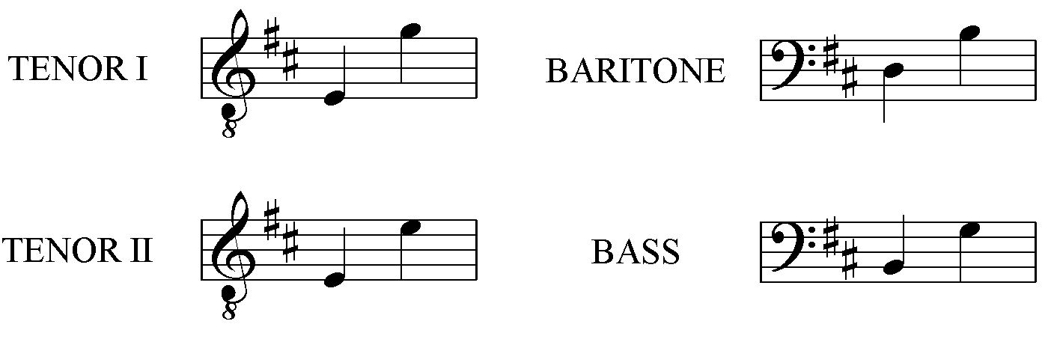

Диапазон партии первых теноров очень широк, они часто поют в несвойственной им тесситуре, как в высокой, так и в низкой. У остальных партий тесситура удобная.
Для хора очень важно не потерять характер с изменением динамики. Дирижер должен добиваться от хора идеальной ансамблевой слитности и острого маркатированного штриха без ущерба для чистоты строя.

